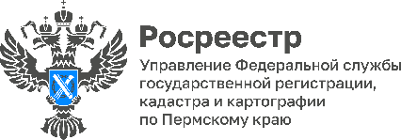

В сентябре в Пермском крае 63 процента сделок с недвижимостью прошли в электронном виде

За сентябрь 2023 года в Управление Росреестра по Пермскому краю поступило 50033 заявления на совершение учетно-регистрационных действий, из них почти 63 процента - в электронном виде.
Популярность электронных сделок с недвижимостью растет. Они позволяют зарегистрировать право собственности на объект недвижимости без визита в МФЦ, находясь в любом регионе Российской Федерации.
Для сравнения: в сентябре 2022 года электронных сделок в Прикамье было совершено на десять процентов меньше.
Росреестр активно развивает электронно-цифровые услуги и внедряет цифровые инструменты в интересах граждан, бизнеса и профессиональных сообществ.
Благодаря этому в Пермском крае более 90 процентов заявлений, представленных организациями и гражданами в электронном виде, получили услугу в срок менее чем за 1 рабочий день.
Сегодня на электрон полностью перешли органы власти, муниципалитеты и нотариусы. Доля заявлений в «цифре» от юридических лиц в сентябре достигла 81 процента.
Провести государственную регистрацию можно самостоятельно или с помощью посредника. Подать документы на оформление недвижимости можно через личный кабинет на официальном сайте Росреестра: https://rosreestr.ru. Сервисы электронной регистрации предлагают застройщики, крупные кредитные организации.
Главное условие электронной сделки с недвижимостью - это наличие у сторон сделки усиленной квалифицированной электронной подписи (УКЭП).
Эту подпись можно получить в МФЦ или в мобильном приложении «Госключ». Для получения подписи через приложение потребуются подтвержденная учетная запись на Госуслугах, телефон с NFC и загранпаспорт нового поколения.
Планируя электронное обращение в Росреестр, граждане должны подать заявление о согласии на проведение электронных сделок со своей недвижимостью с использованием УКЭП. Это можно сделать в МФЦ. Запись о согласии вносится в Единый государственный реестр недвижимости. Если этой записи нет в реестре, регистратор вернет электронные документы без рассмотрения.
Электронная регистрация - удобный, быстрый и безопасный способ стать собственником недвижимого имущества.

Об Управлении Росреестра по Пермскому краю
Управление Федеральной службы государственной регистрации, кадастра и картографии (Росреестр) по Пермскому краю осуществляет функции по государственному кадастровому учету и государственной регистрации прав на недвижимое имущество и сделок с ним, государственного мониторинга земель, государственному надзору в области геодезии, картографии и земельному надзору, надзору за деятельностью саморегулируемых организаций кадастровых инженеров и арбитражных управляющих. Руководитель Управления Росреестра по Пермскому краю – Лариса Аржевитина.
Контакты для СМИ
Пресс-служба Управления Федеральной службы
государственной регистрации, кадастра и картографии (Росреестр) по Пермскому краю

+7 (342) 205-95-58 (доб. 3214, 3216, 3219)
614990, г. Пермь, ул. Ленина, д. 66/2
press@r59.rosreestr.ru
http://rosreestr.gov.ru/

ВКонтакте:  https://vk.com/rosreestr_59 | Телеграм:  https://t.me/rosreestr_59
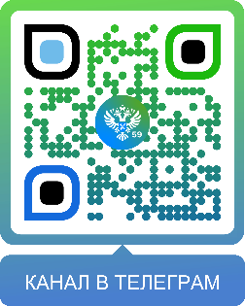
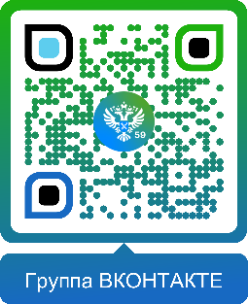

Одноклассники:  https://ok.ru/rosreestr59 | Рутуб:  https://rutube.ru/channel/30420290
